Дыхательная гимнастика «Качели»
Цель: укреплять физиологическое дыхание у детей.
Ребенку, находящемуся в положении лежа, кладут на живот в области диафрагмы легкую игрушку. Вдох и выдох – через нос. Взрослый произносит рифмовку:
Качели вверх (вдох),
Качели вниз (выдох),
Крепче ты, дружок, держись.
Дыхательная гимнастика «Дерево на ветру»
Цель: формирование дыхательного аппарата.
ИП: сидя на полу, скрестив ноги (варианты: сидя на коленях или на пятках, ноги вместе). Спина прямая. Поднимать руки вверх над головой с вдохом и опускать вниз, на пол перед собой с выдохом, немного сгибаясь при этом в туловище, будто гнется дерево.
Дыхательная гимнастика «Дровосек»
Цель: развитие плавного, длительного выдоха.
Встаньте прямо, ноги чуть шире плеч. На вдохе сложите руки топориком и поднимите их вверх. Резко, словно под тяжестью топора, вытянутые руки на выдохе опустите вниз, корпус наклоните, позволяя рукам "прорубить" пространство между ногами. Произнесите "бах". Повторите с ребенком шесть-восемь раз.
Дыхательная гимнастика «Сердитый ежик»
Цель: развитие плавного, длительного выдоха.
Встаньте, ноги на ширине плеч. Представьте, как ежик во время опасности сворачивается в клубок. Наклонитесь как можно ниже, не отрывая пятки от пола, обхватите руками грудь, голову опустите, произнеся на выдохе "п-ф-ф" - звук, издаваемый сердитым ежиком, затем "ф-р-р" - а это уже довольный ежик. Повторите с ребенком три-пять раз.
Дыхательная гимнастика «Надуй шарик»
Цель: тренировать силу вдоха и выдоха.
ИП: ребёнок сидит или стоит. «Надувая шарик» широко разводит руки в стороны и глубоко вдыхает, затем медленно сводит руки, соединяя ладони перед грудью и выдувает воздух – ффф. «Шарик лопнул» - хлопнуть в ладоши, «из шарика выходит воздух» - ребенок произносит: «шшш», вытягивая губы хоботком, опуская руки и оседая, как шарик, из которого выпустили воздух.
Дыхательная гимнастика «Листопад»

Цель: развитие плавного, длительного вдоха и выдоха.
Вырезать из цветной бумаги различные осенние листья и объяснить ребенку, что такое листопад. Предложить ребенку подуть на листья, так, чтобы они полетели. Попутно можно рассказать, какие листочки с какого дерева упали.
Дыхательная гимнастика «Гуси летят»
Цель: укреплять физиологическое дыхание у детей.
Медленная ходьба. На вдох – руки поднять в стороны, на выдох - опустить вниз с произнесением длинного звука «г-у-у-у».
Дыхательная гимнастика «Пушок»
Цель: формирование дыхательного аппарата.
Привяжите на верёвочку лёгкое пёрышко. Предложите ребёнку дуть на него. Необходимо следить за тем, чтобы вдох делался только носом, а выдох - через сложенные трубочкой губы.
Дыхательная гимнастика «Жук»
Цель: тренировать силу вдоха и выдоха.
ИП: малыш стоит или сидит, скрестив руки на груди. Разводит руки в стороны, поднимает голову – вдох, скрещивает руки на груди, опускает голову – выдох: «жу-у-у - сказал крылатый жук, посижу и пожужжу».
Дыхательная гимнастика «Петушок»
Цель: укреплять физиологическое дыхание у детей.
ИП: стоя прямо, ноги врозь, руки опустить. Поднять руки в стороны (вдох), а затем хлопнуть ими по бедрам (выдох), произносить «ку-ка-ре-ку».
Дыхательная гимнастика «Ворона»
Цель: развитие плавного, длительного выдоха.
ИП: ребёнок стоит прямо, слегка расставив ноги и опустив руки. Вдох - разводит руки широко в стороны, как крылья, медленно опускает руки и произносит на выдохе: «каррр», максимально растягивая звук [р].
Дыхательная гимнастика «Паровозик»
Цель: формирование дыхательного аппарата.
Ходьба, делая попеременные движения руками и приговаривая: «чух-чух-чух». Через определенные промежутки времени можно останавливаться и говорить «ту-тууу». Продолжительность – до 30 секунд.
Дыхательная гимнастика «Вырасти большой»
Цель: развитие плавного, длительного выдоха.
ИП: стоя прямо, ноги вместе. Поднять руки вверх, хорошо потянуться, подняться на носки – вдох, опустить руки вниз, опуститься на всю ступню – выдох. На выдохе произнести «у-х-х-х»! Повторить 4-5 раз.
Дыхательная гимнастика «Часики»
Цель: укреплять физиологическое дыхание у детей.
ИП: стоя, ноги слегка расставить, руки опустить. Размахивая прямыми руками вперед и назад, произносить «тик-так». Повторить до 10 раз.
Дыхательная гимнастика «Каша кипит»
Цель: формирование дыхательного аппарата.
ИП: сидя, одна рука лежит на животе, другая - на груди. Втягивая живот и набирая воздух в легкие – вдох, опуская грудь (выдыхая воздух) и выпячивая живот – выдох. При выдохе громко произносить звук «ф-ф-ф-ф». Повторить 3-4 раза.
Дыхательная гимнастика «Воздушный шарик»
Цель: укреплять физиологическое дыхание у детей.
ИП: Лежа на полу, ребенок кладет руки на живот. Делая медленный глубокий вдох, надувает живот, одновременно представляя, что в животе надувается воздушный шарик. Задерживает дыхание на 5 секунд. Делает медленный выдох, живот сдувается. Задерживает дыхание на 5 секунд. Выполняется 5 раз подряд.
Дыхательная гимнастика «Насос»
Цель: укреплять физиологическое дыхание у детей.
Малыш ставит руки на пояс, слегка приседает – вдох, выпрямляется – выдох. Постепенно приседания становятся ниже, вдох и выдох длительнее. Повторить 3 – 4 раза.
Дыхательная гимнастика «Регулировщик»
Цель: формирование дыхательного аппарата.
Встать прямо, ноги на ширине плеч, одна рука поднята вверх, другая отведена в сторону. Вдох носом, затем поменять положение рук и во время удлиненного выдоха произносить «р-р-р-р-р». Повторить 5–6 раз.
Дыхательная гимнастика «Ножницы»
Цель: формирование дыхательного аппарата.
И.п. - то же. Прямые руки вытянуты вперед или в стороны на уровне плеч, ладони смотрят вниз. С вдохом левая рука поднимается вверх, правая опускается вниз. С выдохом – левая рука вниз, правая вверх. После освоения ребенком этого упражнения можно его изменить: двигаются не руки от плеча, а только кисти рук.
Дыхательная гимнастика «Снегопад»
Цель: развитие плавного, длительного вдоха и выдоха.
Сделать снежинки из бумаги или ваты (рыхлые комочки). Объяснить ребенку, что такое снегопад и предложить ребенку сдувать "снежинки" с ладони.
Дыхательная гимнастика «Трубач»
Цель: развитие плавного, длительного выдоха.
ИП: сидя, кисти рук сжаты в трубочку, подняты вверх. Медленный выдох с громким произнесением звука «п-ф-ф-ф-ф». Повторить до 5 раз.
Дыхательная гимнастика «Поединок»
Цель: укреплять физиологическое дыхание у детей.
Из кусочка ваты скатать шарик - "мяч". Ворота - 2 кубика. Ребенок дует на "мяч", пытаясь "забить гол" - вата должна оказаться между кубиками. Немного поупражнявшись, можно проводить состязания с одним ватным шариком по принципу игры в футбол.
Дыхательная гимнастика «Пружинка»
Цель: формирование дыхательного аппарата.
ИП: лежа на спине; ноги прямые, руки вдоль туловища. Поднять ноги и согнуть их в коленях, прижать к груди (выдох). Вернуться в ИП (вдох). Повторить 6-8 раз.
Дыхательная гимнастика «Кто дальше загонит шарик»
Цель: развитие плавного, длительного выдоха.
Сядьте с малышом за стол, положите перед собой два ватных шарика (разноцветные несложно найти в супермаркетах, а белые сделать самим из ваты). Дуйте на шарики, как можно сильнее, стараясь сдуть их со стола.
Дыхательная гимнастика «Подуй на одуванчик»
Цель: тренировать силу вдоха и выдоха.
ИП: малыш стоит или сидит. Делает глубокий вдох носом, затем длинный выдох через рот, как будто хочет сдуть с одуванчика пух.
Дыхательная гимнастика «Ветряная мельница»
Цель: развитие плавного, длительного выдоха.
Ребенок дует на лопасти игрушки-вертушки или мельницы из песочного набора.
Дыхательная гимнастика «Бегемотик»
Цель: тренировать силу вдоха и выдоха.
ИП: лежа или сидя. Ребенок кладет ладонь на область диафрагмы и глубоко дышит. Вдох и выдох производится через нос
Упражнение может выполняться в положении сидя и сопровождаться рифмовкой:
Сели бегемотики, потрогали животики.
То животик поднимается (вдох),
То животик опускается (выдох).
Дыхательная гимнастика «Курочка»
Цель: развитие плавного, длительного вдоха.
ИП: ребёнок стоит прямо, слегка расставив ноги, руки опущены, разводит руки широко в стороны, как крылья – вдох; на выдохе наклоняется, опустив голову и свободно свесив руки, произносит: «тах-тах-тах», одновременно похлопывая себя по коленям.
Дыхательная гимнастика «Парящие бабочки»
Цель: развитие плавного, длительного выдоха.
Вырезать из бумаги бабочек и подвесить их на нитках. Предложить ребенку подуть на бабочку так, чтобы она полетела (при этом следить, чтобы ребенок сделал длительный плавный выдох).
Дыхательная гимнастика «Аист»
Цель: развитие плавного, длительного выдоха.
Стоя прямо, разведите руки в стороны, а одну ногу, согнув в колене, вынесите вперед. Зафиксируйте положение на несколько секунд. Держите равновесие. На выдохе опустите ногу и руки, тихо произнося "ш-ш-ш-ш". Повторите с ребенком шесть-семь раз.
Дыхательная гимнастика «В лесу»
Цель: формировать правильное речевое дыхание.
Представьте, что вы заблудились в густом лесу. Сделав вдох, на выдохе произнесите "ау". Меняйте интонацию и громкость и поворачивайтесь то влево, то вправо. Повторите с ребенком пять-шесть раз.
Дыхательная гимнастика «Волна»
Цель: тренировать силу вдоха и выдоха.
ИП: лежа на полу, ноги вместе, руки по швам. На вдохе руки поднимаются над головой, касаясь пола, на выдохе медленно возвращаются в исходное положение. Одновременно с выдохом ребенок говорит "Вни-и-и-з". После освоения ребенком этого упражнения проговаривание отменяется.
Дыхательная гимнастика «Хомячок»
Цель: развитие плавного, длительного выдоха.
Предложите ребенку пройти несколько шагов (до 10-15), надув щёки, как хомячок, затем легко хлопнуть себя по щекам – выпустить воздух изо рта и пройти ещё немного, дыша носом.
Дыхательная гимнастика «Лягушонок»
Цель: формировать правильное речевое дыхание.
Расположите ноги вместе. Представьте, как лягушонок быстро и резко прыгает, и повторите его прыжки: слегка приседая, вдохнув, прыгните вперед. Приземлившись, "квакните". Повторите три-четыре раза.
Дыхательная гимнастика «Боевой клич индейцев»
Цель: формировать правильное речевое дыхание.
Предложите ребенку имитировать боевой клич индейцев: негромко кричать, быстро прикрывая и открывая рот ладошкой. Это занятный для детей элемент, который легко повторить. Взрослый может «руководить громкостью», показывая попеременно рукой «тише-громче».
Дыхательная гимнастика «Ныряльщики за жемчугом»
Цель: укреплять физиологическое дыхание у детей.
Объявляется, что на морском дне лежит красивейшая жемчужина. Достать ее сможет тот, кто умеет задерживать дыхание. Ребенок в положении стоя делает два спокойных вдоха и два спокойных выдоха через нос, а с третьим глубоким вдохом закрывает рот, зажимает пальцами нос и приседает до желания сделать выдох.

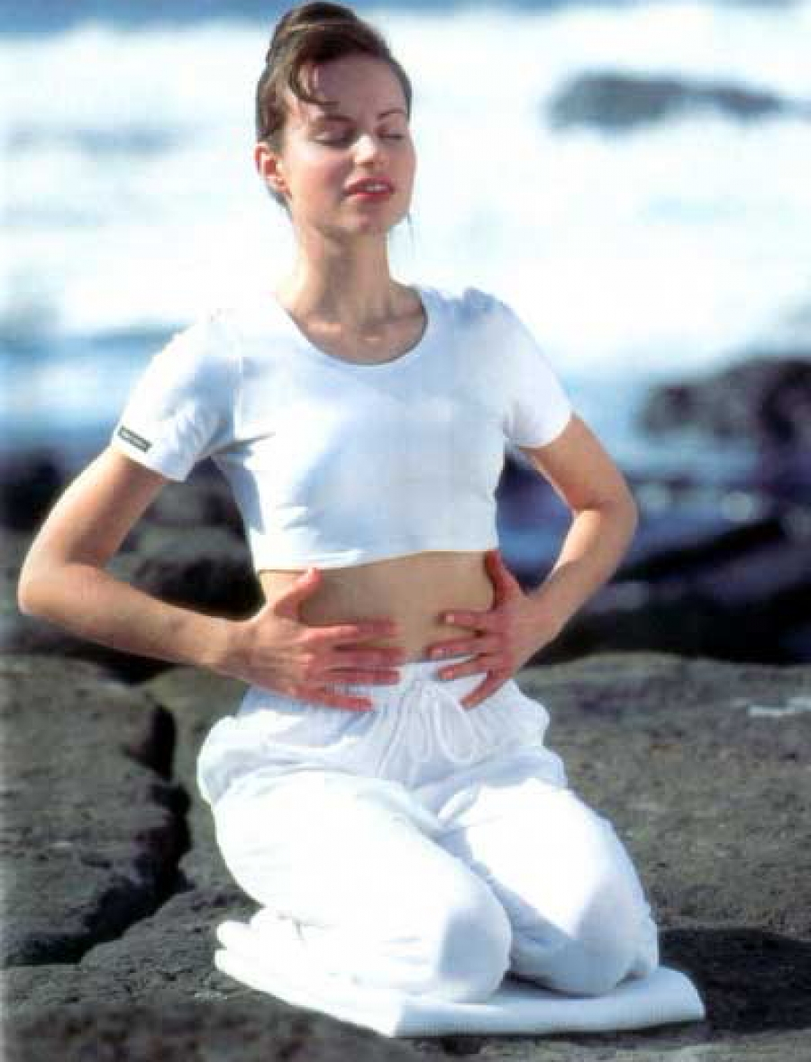
КАРТОТЕКА
ДЫХАТЕЛЬНОЙ

ГИМНАСТИКИ

